**UNIVERSIDADE NOVE DE JULHO - UNINOVE**

**DIRETORIA DOS CURSOS DE INFORMÁTICA**

**Gabriel Araujo Melo - RA 2217201871**

**NOME DO PROJETO**

**SÃO PAULO**

**2020**

**NOME DO PROJETO**

**Gabriel Araujo Melo - RA 2217201871**

Trabalho apresentado à Universidade Nove de Julho, UNINOVE, em cumprimento parcial às exigências da disciplina de Projeto em Computação Aplicada, sob orientação do Prof. **Marcio Klein**

**SÃO PAULO**

**2020**

**Resumo**

Aqui deve ser escrito o resumo do trabalho em apenas um parágrafo com o máximo de 255 palavras.

**Palavras chave:**

**Lista de Figuras**

Figura 1 — Diagrama Entidade-Relacionamento. 14

**Sumário**

Resumo VIII

Lista de Figuras IX

1. Introdução 11

1.1. Motivações e Objetivo 11

1.2. Descrição do Software 11

1.3. Premissas 11

1.4. Recursos 11

1.5. Definição do Negócio 12

1.6. Definição da Equipe 12

*1.6.1.* *organograma 12*

2. Descrição do Sistema 13

2.1. Descrição Detalhada das Partes que Compõe o Sistema 13

*2.1.1.* *Página Inicial 13*

*2.1.2.* *Pesquisa 13*

2.2. Requisitos Funcionais 13

3. Modelagem UML 13

3.1. Diagramas de Classes 13

4. Modelagem do Banco de Dados 14

4.1. Diagrama E-R 14

4.2. Implementação Física 14

5. Metodologia 15

5.1. Desenvolvimento 15

6. Arquitetura de Software 16

6.1. Desenvolvimento 16

7. Ferramentas Utilizadas 17

8. Conclusão 18

9. Bibliografia 19

1. **Introdução**

Neste projeto será desenvolvido um chatbot para a Steam, que é uma plataforma de publicação e venda de jogos e aplicativos.

* 1. **Motivações e Objetivo**

O objetivo da criação deste chatbot é reunir todas as funcionalidades presentes na Steam de forma mais amigável a novos usuários através de opções simplificadas, devido à grande necessidade de procurar em fontes externas como certas coisas funcionam e a dificuldade aparente em encontrar opções mais especificas.

* 1. **Descrição do Software**

O chatbot permitirá a realização do atendimento ao cliente fornecendo orientações de como realizar compras de jogos, oferecer *links* para alguns guias, apresentar diversos benefícios que são adquiridos após sua primeira compra, ajudar com alguns problemas e oferecer informações convenientes.

* 1. **Premissas**

Descrever as necessidades como o número de integrantes da equipe, infraestrutura necessária para instalação da ferramenta entre outras que se fizerem necessárias.

* 1. **Recursos**

Quais recursos serão necessários para desenvolver o projeto em sua plenitude, assim como os *softwares* necessários.

* 1. **Definição do Negócio**

A Steam foi lançada em 2003 pela produtora Valve, como um serviço para vender jogos digitais. Com o passar dos anos, diversas funcionalidades foram adicionadas a este software, incluindo mas não se limitando a apenas: chat entre amigos, coleções de cartas, lista de desejos, venda de itens entre usuários, eventos sazonais e promoções temáticas.

Com 17 anos de história, a plataforma se tornou a líder do mercado de jogos digitais para PC, com mais de 20 milhões de usuários simultâneos e mais de 30 mil jogos variando desde AAA a Indie, é conhecida principalmente por sua frequência absurda de descontos, o que trás uma enorme acessibilidade.

* 1. **Definição da Equipe**

Nome: Gabriel Araujo Melo

RA: 2217201871

E-mail: gabrielaraujo.com@uni9.edu.br.

1. **Descrição do Sistema**
   1. **Descrição Detalhada das Partes que Compõe o Software**

Texto. (Crie itens tantos quantos forem necessários)

* + 1. **Página Inicial**
    2. **Pesquisa**
  1. **Requisitos Funcionais**

1. **Modelagem UML**
   1. **Diagramas de Classes**

Inserir o diagrama de classes do sistema desenvolvido.

1. **Modelagem do Banco de Dados** 
   1. **Diagrama E-R**

*Figura 1 — Diagrama Entidade-Relacionamento.*

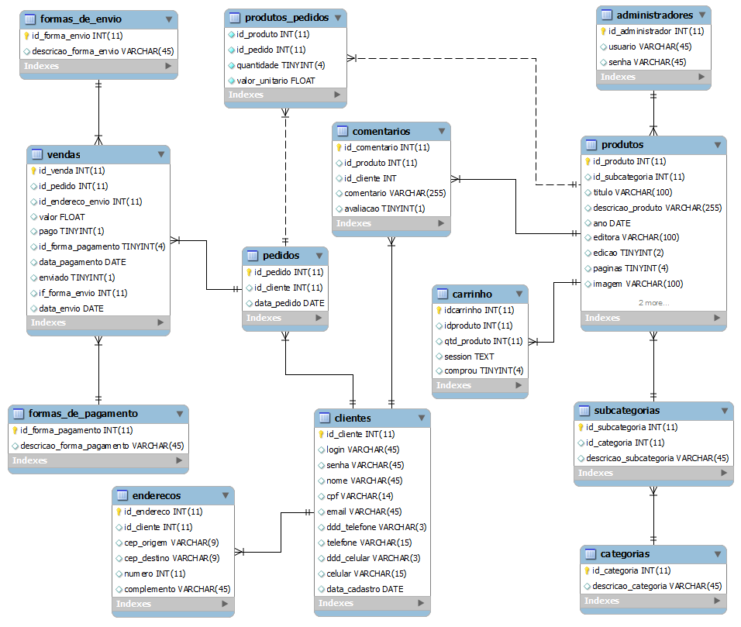

Fonte: Os Autores.

* 1. **Implementação Física**

Inserir o código SQL para criação das tabelas, índices e *constraints*, caso seja utilizado um banco de dados relacional, ou então as estruturas necessárias para bancos NoSQL.

1. **Metodologia**
   1. **Desenvolvimento**

Descrever como foi realizada a codificação do sistema, detalhando as etapas para criação dos elementos.

Os códigos desenvolvidos, bem como o processos para instalação e execução, incluindo dependências e configurações, deverão ser disponibilizados em um repositório privado no Github com detalhamento técnico e o endereço fornecido aqui.

1. **Arquitetura de Software**
   1. **Desenvolvimento**

Descrever a implementação da arquitetura de *software* podendo ser Arquitetura em três camadas, Design Patterns, Json, ou outro tipo de arquitetura de *software*. Deverá conter os diagrama necessários para o entendimento do funcionamento da aplicação.

1. **Ferramentas Utilizadas**

Informar as ferramentas que foram utilizadas para criação dos elementos como IDE para codificação em Java ou outra linguagem, tratamento de imagens, casos de usos, planilhas, troca de mensagens, entre outros que se fizerem necessários.

1. **Conclusão**

Escrever uma breve conclusão sobre o trabalho como um todo, apresentando os pontos fortes.

1. **Bibliografia**

AHO, A. V.; SETHI, R.; ULLMAN, J. D. ***Compiladores. Princípios, técnicas e Ferramentas***. [s.l.] LTC - Livros Tecnicos e Científicos Editora SA, 1995.

DA COSTA, Celso Maciel; STRINGHINI, Denise; CAVALHEIRO, Gerson Geraldo Homrich. ***Programação Concorrente: Threads, MPI e PVM***. Escola Regional de Alto Desempenho, II ERAD, captulo, v. 2, 2002.

GONÇALVES, R. E. F.; at all. ***Jogo digital para o ensino dos fundamentos da programação***. Dissertação Mestrado—[s.l: s.n.].

HOPCROFT, J. E.; ULLMAN, J. D.; MOTWANI, R***. Introdução à teoria de autômatos, linguagens e computação***. [s.l.] Elsevier, 2002.

JARGAS, A. M. ***Expressões regulares: Uma abordagem divertida***. [s.l.] Novatec Editora, 2012.

RICARTE, I. ***Introdução a Compilação***. [s.l.] Elsevier, 2008.

ROSA, J. L. G. ***Linguagens Formais e Autômatos***. [s.l: s.n.].

SILBERSCHATZ, Abraham. ***Sistemas operacionais com Java***. Elsevier Brasil, 2008.

SILVA, M. A. B.; FAVERO, E. L. ***Compiladores e Interpretadores Uma Abordagem Prática***. 2005.

TANENBAUM, Andrew S., STEE, Maarten V. ***Sistemas Distribuídos - Princípios e Paradigmas***. 2ª Edição. São Paulo: 2007.